Gnocchi-traybake

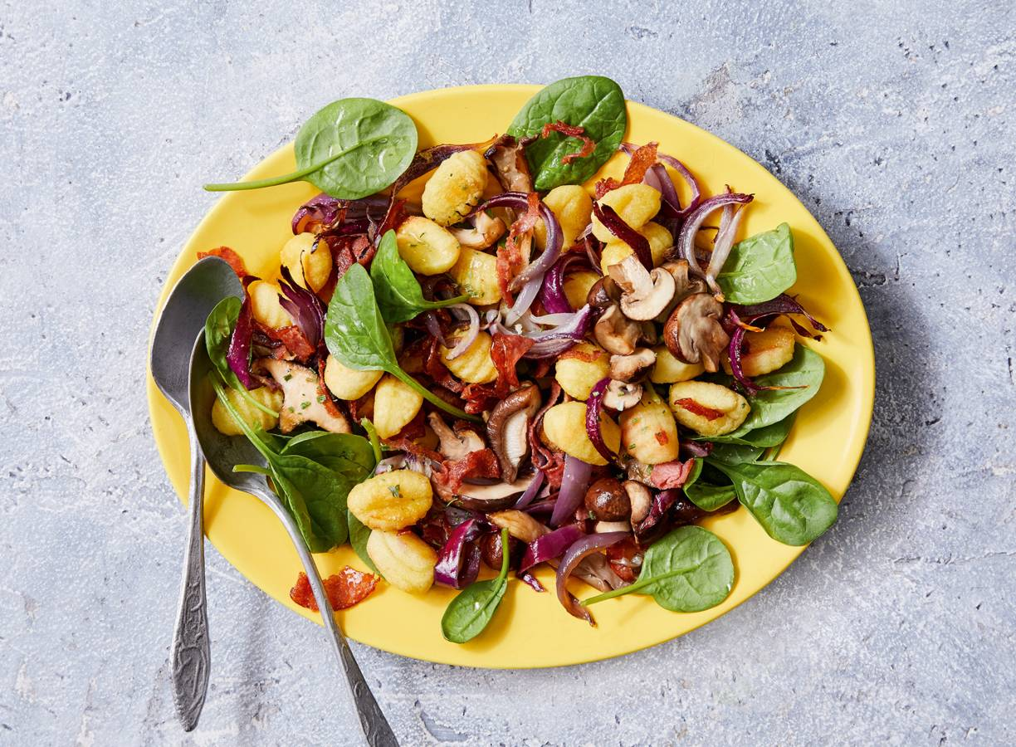

Ingrediënten 4 personen:
400 g kastanjechampignons
200 g paddenstoelen voor risotto
2 rode uien
150 g goudsalami (chorizo)
800 g gnocchi
1 el Euroma by Jonnie Boer Funghi Trifolati specerijenmelange
3 el traditionele olijfolie
100 g babyspinazie

Aan de slag:
1 Verwarm de oven voor op 200 °C. Veeg de champignons en paddenstoelen schoon met keukenpapier. De kruiden uit de paddenstoelenmix gebruik je niet. Halveer de champignons en snijd grote exemplaren in kwarten. Scheur de grotere paddenstoelen in stukken. Snijd de uien in dunne parten en de salami in reepjes.
2 Meng de gnocchi, salami, champignons, paddenstoelen, ui, funghi trifolati en olie in een schaal. Breng op smaak met eventueel zout. Verdeel over een met bakpapier beklede bakplaat en bak in ca. 20 min. in het midden van de oven goudbruin en gaar. Schep regelmatig om. Verdeel over een schaal, schep de spinazie erdoor en serveer.

